Analisis Hasil Eksperimen Deteksi Kerusakan Jalan — V4 Final
Laporan ini merangkum seluruh analisis yang bisa didapat dari eksperimen: perbandingan lima model YOLO skala nano pada test sumber N-RDD2024, ablasi distractor (metrik TRUE overlap yang benar, bukan proxy), variasi per negara sumber, domain gap zero-shot ke RDD-indo-V4, collapse per-kelas, karakteristik citra per domain, dan studi kasus kilau pagi sebagai ilustrasi. Semua angka memakai data test. Target yang dipakai hanya V4 (307 citra, 514 instance, 5 kelas tanpa manhole); V1/V2/V3 tidak dipakai.
Sumber angka: docs/RESULTS_TABLE.md, runs/rdd_yolov8n_local/*_test_per_class_metrics.csv, runs/rdd_yolov8n_local/evaluation/zero_shot_indo_v4/ (domain_gap.csv, zs_per_class_metrics.csv, zs_f1_summary.csv), runs/rdd_yolov8n_local/fp_overlap_6cls_vs_4cls_test.csv, dan log docs/progress/2026-09-29-fp-proxy-vs-fp-overlap.md.

1. Dataset dan Konfigurasi
Sumber N-RDD2024 subset Asia (6 kelas): 9.670 citra, 24.290 instance, split ~70/20/10. Imbalance 6 kelas 9,67x didorong patchy_road (test n=69); 4 kelas inti hanya 2,08x. Target RDD-indo-V4: folder data/RDD-indo-v4 (metadata Roboflow proyek rdd-indo-crop version 3), 307 citra valid dipakai sebagai test, 307 label (39 kosong), 514 instance: longitudinal 235, transverse 134, pothole 75, alligator 48, patchy 22. Mapping target-ke-sumber {0:2, 1:0, 2:5, 3:3, 4:1}.
Training: nano semua model, 300 epoch, imgsz 640, optimizer auto (MuSGD lr 0.01), cos_lr, amp, deterministic, patience 40; batch 32/16/16/16/8; augmentasi mosaic 1.0, mixup 0.05, fliplr 0.5, translate 0.10, scale 0.50, tanpa rotasi; class-balanced Effective Number beta=0.999. Evaluasi conf=0.001, IoU NMS=0.6; visual conf=0.25. FPS di RTX 4070 SUPER, bs=1.

2. Perbandingan Lima Model pada Test Sumber
YOLO-RD tertinggi di semua metrik agregat (mAP50 0,661, F1 0,633) sesuai filosofi accuracy-first, tetapi terberat dan terlambat. YOLOv8-PD membuktikan efficiency-first (68% lebih cepat dari baseline, param terkecil, akurasi setara). YOLOv12n stabil di tengah dan menjadi model terbaik di target V4. Pothole kelas struktural tersulit (0,526–0,541); manhole termudah (0,82–0,85).
Model | P | R | mAP50 | mAP50-95 | macro F1 | weighted F1
YOLOv8n | 0,643 | 0,599 | 0,648 | 0,364 | 0,617 | 0,636
YOLOv12n | 0,638 | 0,608 | 0,654 | 0,371 | 0,619 | 0,637
YOLOv26n | 0,642 | 0,580 | 0,625 | 0,358 | 0,606 | 0,622
YOLOv8-PD | 0,675 | 0,591 | 0,646 | 0,362 | 0,627 | 0,640
YOLO-RD | 0,655 | 0,618 | 0,661 | 0,371 | 0,633 | 0,650

3. Ablasi Distractor: Latih 6 Kelas vs 4 Kelas
Koreksi metrik: angka FP di draft lama adalah proxy per-gambar (semua prediksi Pothole di gambar berpengecoh ikut terhitung tanpa cek box). Untuk yolov8n 6-kelas, proxy 53/390 = 0,1359 sedangkan TRUE overlap (IoU >= 0,5) hanya 3/390 = 0,0077. Uji-z di atas proxy tidak valid untuk klaim salah-label dan sudah dibuang. Hasil TRUE overlap: gabungan 0,0026–0,0077 (1–3 prediksi dari 390 GT), patchy = 0 di semua model, pasangan 6 vs 4 kelas se-arsitektur beda maksimal 1 prediksi. Artinya salah-label pengecoh sebagai Pothole hampir tidak pernah terjadi, dan tidak ada bukti efek distractor pada FP beneran. Di sisi mAP pothole, model 4-kelas lebih tinggi di 4/4 pasangan (+0,020, +0,001, +0,024, +0,011) — tren rugi kecil yang konsisten walau belum diuji signifikansi.
Model | nc | TRUE manhole | TRUE patchy | TRUE gabungan
yolov8n_6cls | 6 | 0.0093 | 0.0000 | 0.0077
yolov12n_6cls | 6 | 0.0062 | 0.0000 | 0.0051
yolov26n_6cls | 6 | 0.0031 | 0.0000 | 0.0026
yolov8_pd_6cls | 6 | 0.0062 | 0.0000 | 0.0051
yolov8n_4cls | 4 | 0.0093 | 0.0000 | 0.0077
yolov12n_4cls | 4 | 0.0093 | 0.0000 | 0.0077
yolov26n_4cls | 4 | 0.0062 | 0.0000 | 0.0051
yolov8_pd_4cls | 4 | 0.0062 | 0.0000 | 0.0051

4. Variasi per Negara Sumber
Pola peringkat identik di semua model (China >> Japan > India), jadi ini efek domain bukan arsitektur. Japan train 3x China tetapi kalah jauh, sehingga volume bukan penjelas. Concern: agregat 6-kelas tidak apple-to-apple penuh untuk India (manhole n=1, patchy n=0); untuk klaim paper ulangi pada 4 kelas inti yang sama. Transverse India kolaps (train 19 instance menjadi test 0,002–0,21).
Model | China (180) | Japan (705) | India (110) | Gabungan (995)
YOLOv8n | 0,883 | 0,581 | 0,426 | 0,648
YOLOv12n | 0,890 | 0,587 | 0,433 | 0,654
YOLOv26n | 0,869 | 0,546 | 0,443 | 0,625
YOLOv8-PD | 0,907 | 0,570 | 0,438 | 0,646
YOLO-RD | 0,892 | 0,594 | 0,442 | 0,661

5. Domain Gap Zero-Shot ke V4
Semua model drop 46–59% sehingga benchmark sumber berubah total saat pindah domain. Ranking berbalik: RD nomor 1 di sumber menjadi nomor 2 di target, v12n nomor 2 di sumber menjadi nomor 1 di target (0,332). Weighted-F1 drop lebih kecil dari macro-F1 drop, artinya model kurang parah pada kelas dominan tetapi lebih parah pada kelas langka. Jangan campur angka V2/V3; kenaikan antar-ekspor adalah efek komposisi dataset, bukan model membaik.
Model | Sumber 5-kelas | V4 5-kelas | Drop | V4 macro-F1 | V4 weighted-F1
YOLOv12n | 0.618 | 0.337 | -45.5% | 0.383 | 0.471
YOLO-RD | 0.624 | 0.302 | -51.6% | 0.336 | 0.440
YOLOv8-PD | 0.611 | 0.286 | -53.3% | 0.312 | 0.412
YOLOv8n | 0.612 | 0.253 | -58.6% | 0.308 | 0.397
YOLOv26n | 0.586 | 0.249 | -57.5% | 0.281 | 0.370

Gambar 1. Domain gap V4 (mAP@0.5 lima kelas bersama).
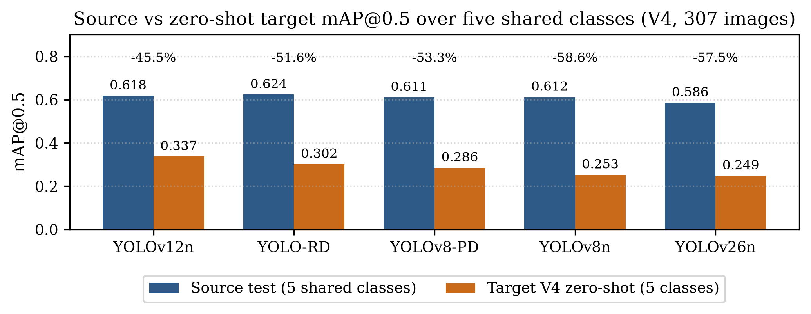

6. Collapse per Kelas di V4 (YOLOv12n)
Collapse tidak merata: Longitudinal hampir tidak drop (0,680 menjadi 0,617), Transverse kolaps (0,582 menjadi 0,258), Alligator turun moderat (0,708 menjadi 0,506), Pothole kolaps (0,535 menjadi 0,246), Patchy hancur (0,587 menjadi 0,035, tetapi n=22). Tanpa patchy, gap 4-kelas inti hanya -35,1% dibanding -46,3% lima kelas, sehingga patchy memperbesar agregat. Support V4 beda jauh dari sumber sehingga selisih per-kelas bukan efek domain murni.
Gambar 2. Collapse per-kelas YOLOv12n di V4 + support target.
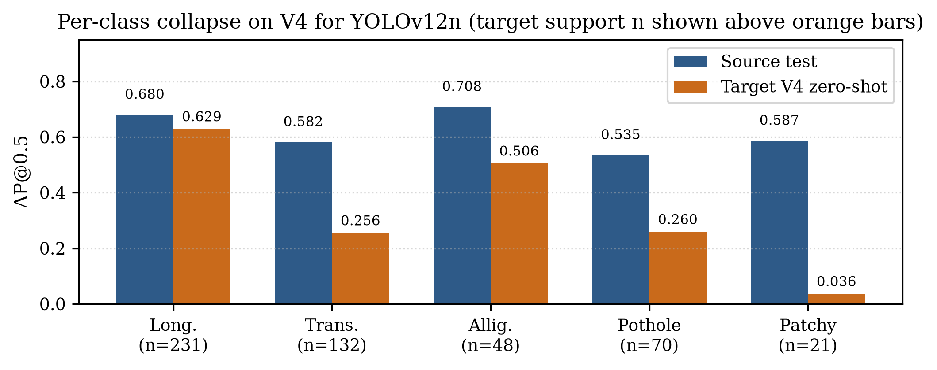

6b. Kualitatif V4 (DUMMY — 4 Citra Salah Prediksi)
Empat citra dummy: 0453 (GT 1 transverse) — v12n/RD miss, PD Pothole 0,35 raksasa; 0497 (GT 2 transverse) — v12n benar 1 (0,39), RD/PD miss; 0566 (GT 2 alligator + 1 transverse) — v12n miss, RD Pothole 0,27, PD 3 box bertumpuk; 0572 (GT 1 transverse) — v12n/RD miss, PD Pothole 0,42 raksasa. Pola: miss retak tipis + over-prediksi pothole besar oleh PD. Display conf=0,25; evaluasi kuantitatif conf=0,001.
Gambar 3 (DUMMY). GT vs v12n/RD/PD pada 4 citra salah prediksi.
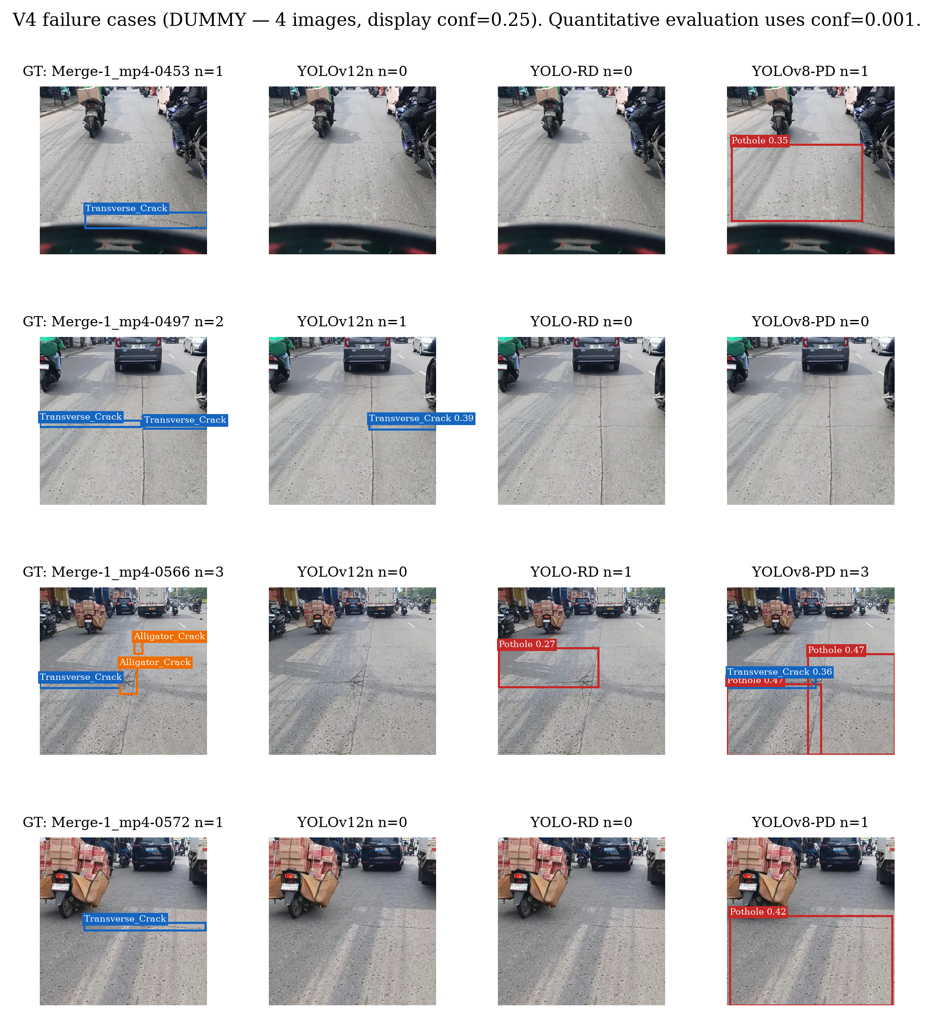

7. Karakteristik Citra per Domain
Median full data (China 180, Japan 705, India 110, Indo 308): brightness Indo 160,3 (paling terang, konsisten hipotesis kilau), China 154,8, India 144,0, Japan 119,4; saturasi Japan 44,6 vs China 7,3; kontras Japan 70,3 vs China 26,8; ketajaman China 2296,8 vs India 181,4 (paling blur). UMAP embedding 256-d YOLOv8n: China terisolasi, Indo klaster sendiri, India menempel Japan; silhouette 0,20. Concern: set Indo visualisasi n=308 belum tentu sama dengan 307 citra V4; UMAP ilustrasi struktur, bukan bukti jarak kuantitatif.

8. Studi Kasus Kilau Pagi (Ilustratif)
Subset pagi VID_20260520_092711: 42 citra, 63 instance (longitudinal 27, transverse 25, pothole 8, alligator 3, patchy 0, 5 kosong) vs non-pagi 265 citra, 451 instance. Belum ada evaluasi subset pagi-vs-sisa pada V4 (angka 42 vs 266 di draft lama milik V3), sehingga tidak ada angka pagi turun yang boleh dilaporkan untuk V4. Komposisi kelas yang beda (pagi tanpa patchy, pothole 8 vs 67) adalah alasan utama analisis ini ilustratif. Pola failure acak V4 yang konsisten: miss retak dalam bayangan, prediksi patchy raksasa conf 0,30, dan pothole benar 0,49. Panel kurasi kilau menunggu daftar filename.

9. Gambar Diagnostik yang Tersedia
Gambar paper baru: gambar/paper_fig1_domain_gap_v4.png dan gambar/paper_fig2_perclass_collapse_v12n.png (generator scripts/paper/paper_figs_v4.py). Diagnostik lama: runs/rdd_yolov8n_local/evaluation/domain_viz/ (samples.png, stats.png, umap.png, tsne.png), evaluation/zero_shot_indo_v4/ (domain_gap.png, zs_samples_gt_vs_pred.png, zs_samples_pred_only.png), viz_fp_overlap_yolov8n_test.png, dan gambar/draft_* (draft_domain_gap_v3, draft_gt_vs_3models_indo_morning/rest, draft_morning_vs_rest memakai V3 sehingga tidak untuk klaim V4; draft_ablasi_6vs4 memakai proxy sehingga perlu regenerasi dari TRUE overlap bila dibutuhkan).

10. Yang Masih Perlu Dibuat
- Sinkron angka V4 di main.tex dan ganti gambar/domain_gap.png dengan paper_fig1_domain_gap_v4.png.
- Panel kualitatif V4 kurasi (2-3 citra kilau/porous + GT vs v12n/RD/PD) menunggu daftar filename.
- Figur metode akuisisi V4 (peta rute + alur video-frame-crop-label).
- Confusion matrix + kurva PR pothole v8n 6 vs 4 kelas dari artefak runs.
- Opsional: evaluasi subset pagi-vs-sisa V4 + stratifikasi Longitudinal + uji Mann-Whitney.
- Suplemen multi-seed bila compute tersedia; jika tidak, pertahankan limitasi single-seed.

